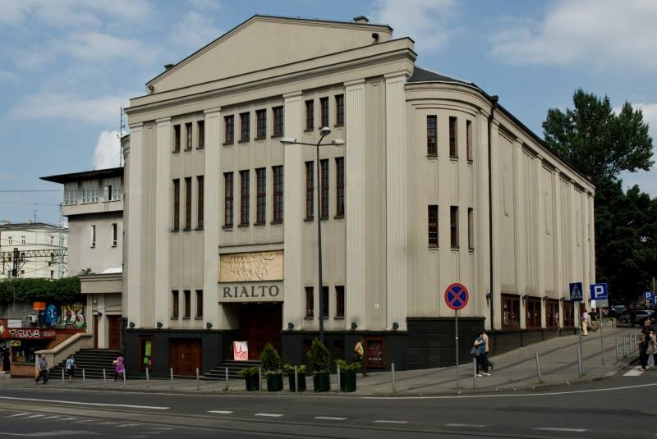

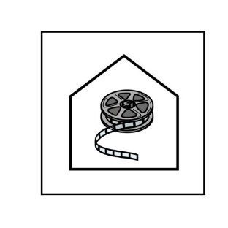
KINO RIALTO
Czym jest Kino Rialto
Kino Rialto podlega Instytucji Filmowej Silesia Film.
Kinoteatr zajmuje się pokazami filmowymi i teatralnymi oraz koncertami.

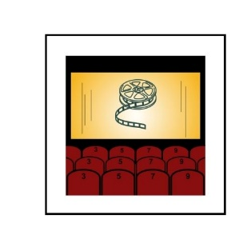
Co robi Kino Rialto
- Wyświetla filmy dla dorosłych i seniorów,
- Spotkania z reżyserami,
- Organizuje koncerty.

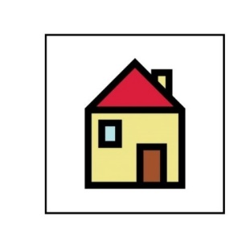
Adres
Kino Rialto ul. Świętego Jana 24, 40-012 Katowice

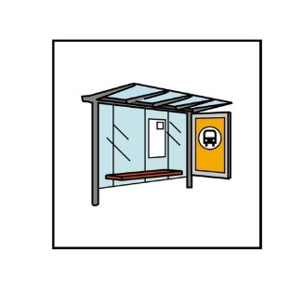
Wskazówki dojazdu
- Najbliższy przystanek tramwajowy Katowice Św. Jana
- Najbliższy przystanek autobusowy Dworzec PKP


Kontakt
- Telefon 32 251 04 31
- Adres mailowy: rezerwacja@rialto.katowice.pl

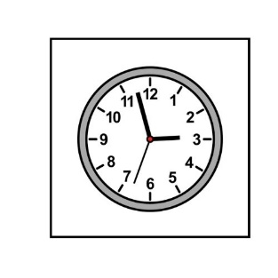
Godziny pracy
- Kasa kina otwarta jest od poniedziałku do piątku w godzinach od 13.00 do 20.00 (lub pół godziny przed pierwszym seansem i do 15 minut po rozpoczęciu ostatniego seansu).

- W sobotę i niedzielę oraz święta: od 16.00 do 20.00 (lub godzinę przed pierwszym seansem lub 15 minut po rozpoczęciu ostatniego seansu)..

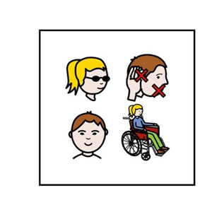
Więcej informacji dla osób z niepełnosprawnościami:
Deklaracja dostępności
Symbole: http://www.arasaac.org/ udostępnione na licencji CC (BY-NC-SA)

